LOGIN

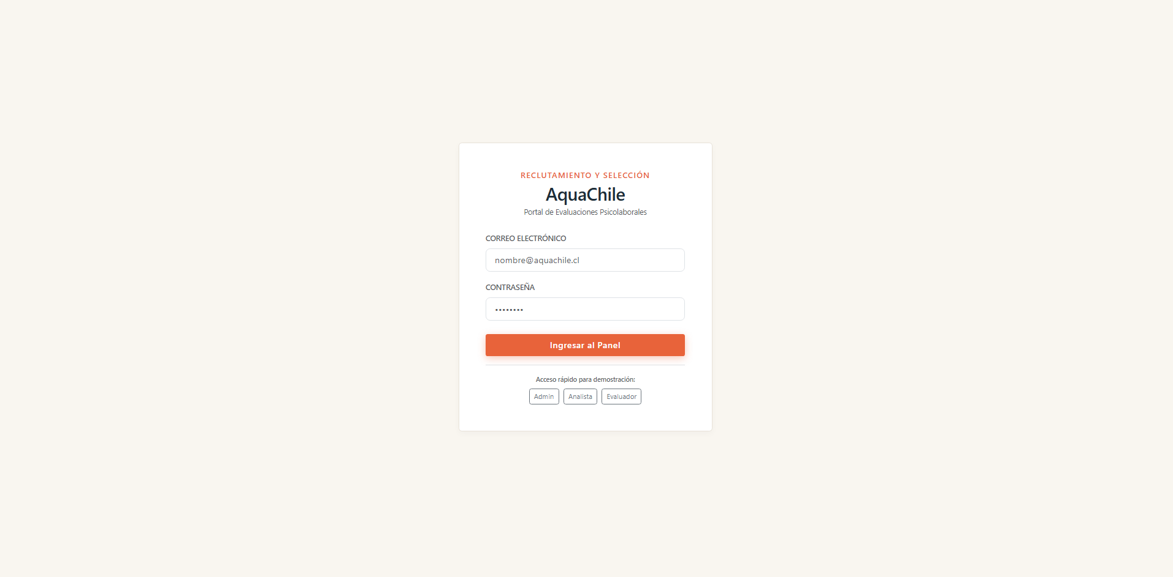

EVALUADOR
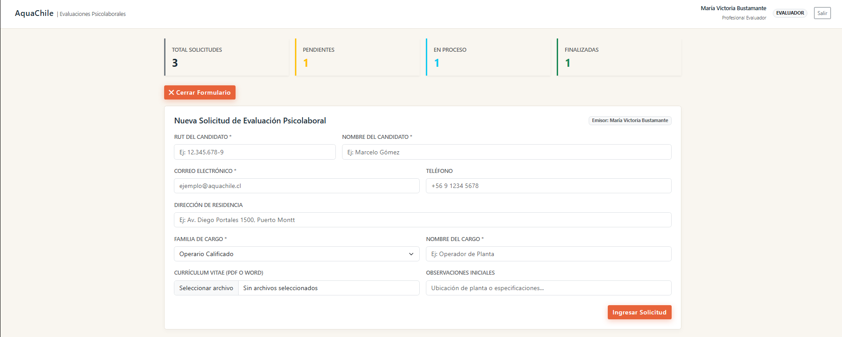
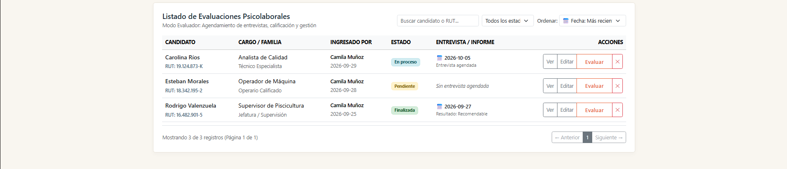
ANALISTA
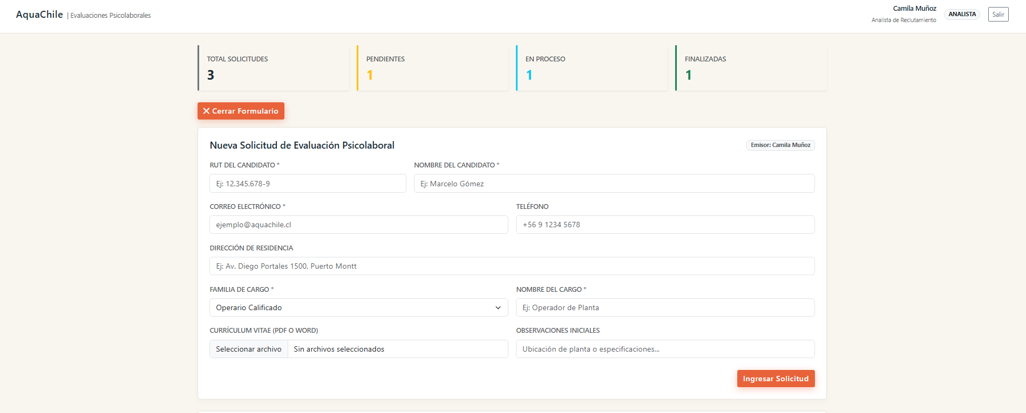
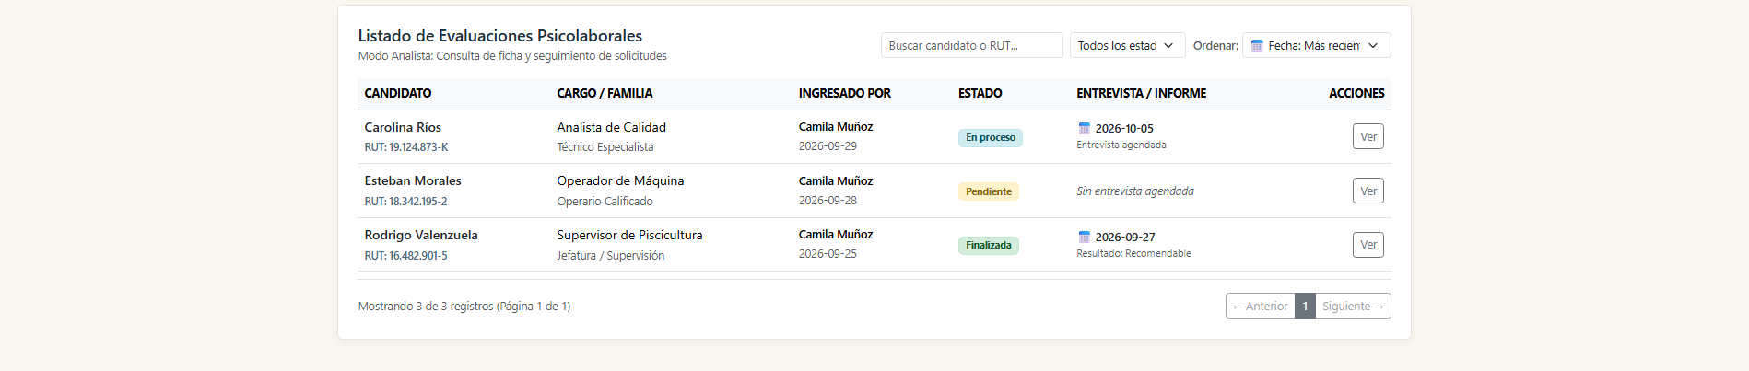
ADMIN
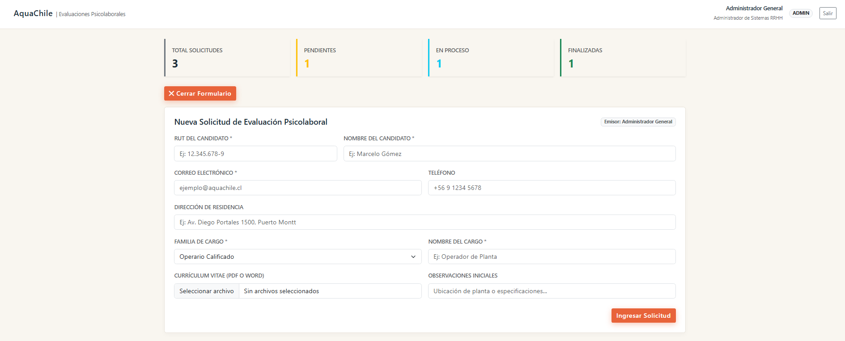
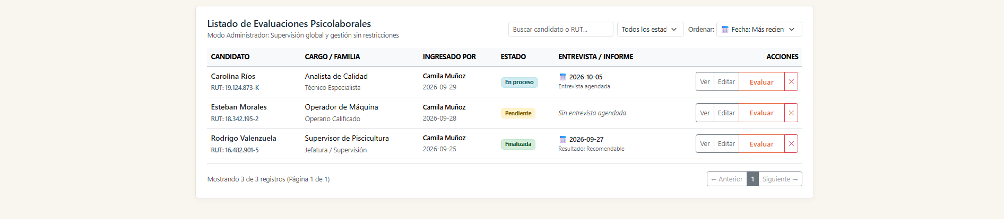
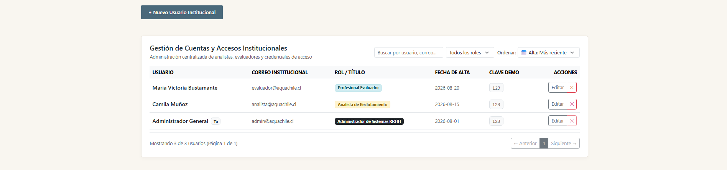
VER DETALLE DE CANDIDATO (TODOS PUEDEN HACERLO)
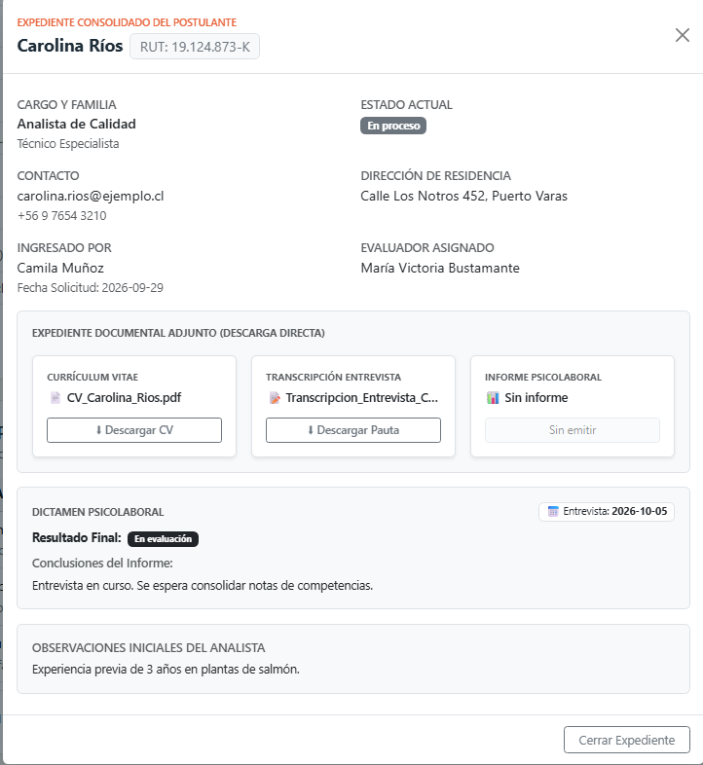
EDITAR CANDIDATO (SOLO EVALUADOR Y ADMIN)
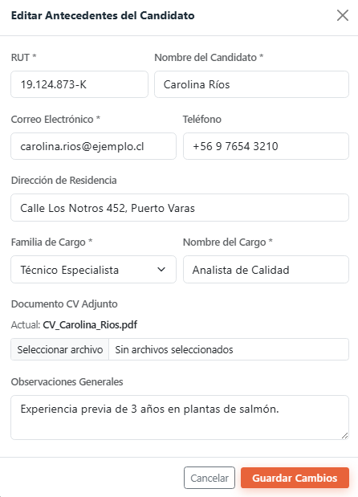
EVALUAR (EVALUAR CANDIDATO SOLO EVALUADOR Y ADMIN)
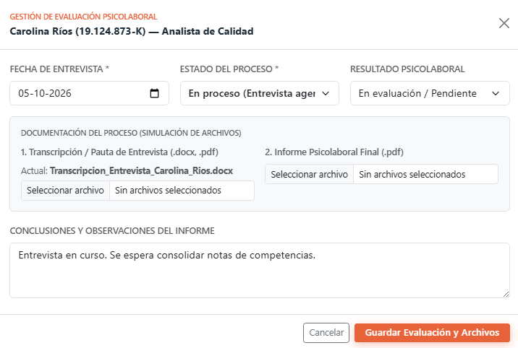
EDITAR USUARIO INSTITUCIONAL (SOLO ADMIN)
